УДК 681.3, 004.62
Губа К.С., Бочкарьов О.Ю.
Національний університет «Львівська політехніка»
кафедра електронних обчислювальних машин

Система виявлення об'єктів у тривимірному просторі

© Губа К.С, Бочкарьов О.Ю., 2019

Розглянуто проблему створення алгоритмів системи виявлення об'єктів у тривимірному просторі. Приведено порівняльну характеристику існуючих методів виявлення об’єктів у просторі. Запропоновано алгоритм роботи системи.
Ключові слова: Виявлення об’єктів, Тривимірний простір, інформаційні сенсорів.

K. Huba, O. Bochkarov
Lviv Polytechnic National University,
Computer Engineering Department

The system for detecting objects in three-dimensional area

© Huba K., Bochkarov O., 2019

The problem of creating algorithms of object detection system in three-dimensional space is considered. The comparative description of the existing methods of object detection in space is given. The algorithm of system operation is offered.
Keywords: Object detection, Three-dimensional space, information analysis

Вступ
Сучасний світ створює все більше завдань, вирішити які можливо лише обробкою великої кількості інформації. Особливо це стосується аналізу відео та зображень. Виявлення об’єктів, реєстрація рухів, передбачення поведінки – це лише невеликий список того, які проблеми можуть вирішувати подібні системи. Медицина, промисловість, охорона, армія – безліч напрямків потребують технології глибокого аналізу кадрів. Глибокий аналіз включає не лише аналіз кадру, чи їх послідовності, а обробка даних з усіх сенсорів (ультразвукових, рухів, тощо) для побудови на основі отриманих даних моделі робочої області. Це відкриває величезні можливості для реєстрації і реагування на події, що просто неможливо помітити та обробити примітивними алгоритмами.

Стан проблеми
Кожен день обсяги відео, фото даних, що потребують обробки зростає. Алгоритми індитифікації об’єктів у кадрі найчастіше не надають інформації про поточне положення об’єкта у просторі та навпаки алгоритми побудови моделі простору не визначають призначення, чи параметри цього об’єкта. Створення алгоритму побудови комплексної моделі з можливістю передбачення: типу, параметрів, патернів взаємодії кожного з компонентів моделі, надасть можливість покращення обробки сенсорів у багатьох сферах.

Аналіз алгоритмів побудови моделі робочого простору
На основі аналізу даних з кількох сенсорів побудувати модель робочого простору. У рамках обробки моделі простору, розробити алгоритм виявлення та індикації окремих елементів моделі для кожного з них окремо.
Для розв’язку поставленої задачі буде розроблена система побудови тривимірної моделі робочого простора, з урахуванням окремої обробки його компонентів.
Одне зображення є лише проекцією 3D-об'єкта у двовимірну площину, тому деякі дані з простору вищого виміру повинні бути втрачені в поданні нижнього розміру. Тому з одновимірного 2D зображення ніколи не буде достатньо даних для побудови його тривимірної складової.
Отже, метод створення 3D-сприйняття з одного 2D зображення вимагає попереднього знання самої 3D форми.^{[1]}
Рисунок 1. Перетворення зображення на модель.
У 2D глибокому навчанні AutoCoder є дуже ефективним методом для вивчення стисненого зображення вхідних зображень. Розширення цієї архітектури на засвоєння знань компактної форми є найбільш перспективним способом застосування глибокого навчання до 3D-даних.
Рисунок 2. Види представлення тривимірних та двовимірних об’єктів.

На відміну від 2D-зображення, яке має лише одне універсальне представлення у комп'ютерному форматі (пікселі), існує багато способів представити 3D-дані в цифровому форматі. Вони мають свої переваги та недоліки, тому вибір представлення даних безпосередньо впливав на підхід, який можна використовувати.
Рисунок 3. Щільність вокселізації.

Voxel - об'ємний піксель - це пряме розширення пікселів просторової сітки на вокселі об'єму-сітки. Місцевість кожного вокселя разом визначає унікальну структуру цих об'ємних даних, тому припущення про ConvNet про локальність все ще відповідає дійсності в об'ємному форматі. ^{[2]}
Однак це представлення рідко і марно. Щільність корисних вокселів зменшується зі збільшенням роздільної здатності.
Переваги: Можна безпосередньо застосувати CNN від 2D до 3D-зображення.
Недоліки: марне представництво, високі компроміси між деталями та ресурсами
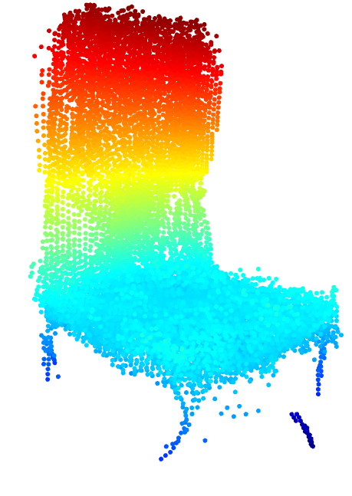
Рисунок 4. Хмара точок.

Полігональна сітка: це сукупність вершин, ребер та граней, що визначає поверхню об'єктів у 3 вимірах. Він може захоплювати зернисті деталі в досить компактному зображенні.
Хмара точок: сукупність точок у тривимірній координаті (x, y, z) разом ці точки утворюють хмару, що нагадує форму об’єкта у 3 вимірі. Чим більше збір очок, тим більше деталей він отримує. Один і той же набір точок у різному порядку все ще представляє один і той же 3D-об’єкт.
Переваги: Компактне зображення, фокусування на поверхні деталей 3D-об'єктів.
Недоліки: Не можна безпосередньо застосувати CNN. ^{[3]}
Рисунок 5. Дослідження існуючих алгоритмів. Поетапний аналіз.

Комбінуючи 3 модуля разом, ми отримали розроблену модель, яка вчиться генерувати компактне представлення хмарних точок з одного єдиного 2D зображення, використовуючи лише 2D генератор структури згортки. ^{[4]}
Розумна хитрість цієї моделі полягає в тому, щоб зробити модулі злиття + псевдовідтворення чисто диференційованими, геометричними міркуваннями:
- Геометрична складова не має навчальних параметрів, зменшення розмірів моделі та їх легкість у навчанні.
- Диференціація - означає, розповсюдження градієнтів, дозволяючи використовувати втрати від двовимірних проекцій, щоб навчитися генерувати хмару 3D-точок.

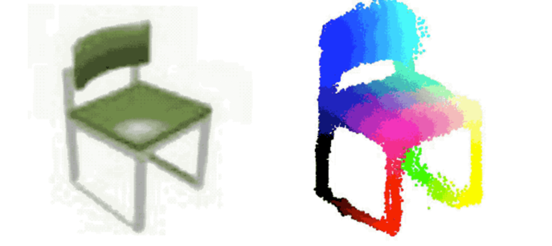
Рисунок 6. Результат роботи алгоритму.

Кінцевий результат: З одного зображення RBG → 3D хмари точок. Для детального представленням хмарної точки можна використовувати MeshLab з можливістю перетворення його в інші представлення, такі як воксель або полігональна сітка, сумісні з 3D-принтером.

Висновки. У даній роботі розроблено досліджено існуючі та на основі них побудований покращений алгоритм системи виявлення об'єктів у тривимірному просторі. Приведено порівняльну характеристику існуючих методів виявлення об’єктів у просторі. Запропоновано алгоритм роботи системи.

1. C. Tomasi and T. Kanade, “Shape and motion from image streams under orthography: A factorization approach”, International Journal of Computer Vision, 9(2):137-154, 1992. / 2. R. Mohr and E. Arbogast. It can be done without camera calibration. Pattern Recognition Letters, 12:39-43, 1991. / 3. R. Hartley and A. Zisserman. Multiple view geometry in computer vision. Cambridge University Press, 2nd edition, 2003.4/ "Aubin CE, Dansereau J, Parent F, Labelle H, de Guise JA. 1997. Morphometric evaluations of personalised 3D reconstructions and geometric models of the human spine". Med Biol Eng Comput.

